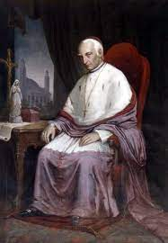


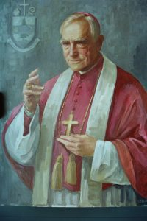I
Istenünk, te Áron püspököt arra választoddad ki, hogy igazságodnak őre, az üldözötteknek jó pásztora legyen. Add, hogy mielőbb szentjeid között tisztelhessük, tanítása és példája világító jel legyen mindannyiunk számára. Ámen.
_________________________________________________________
Urunk, Istenünk! Te határtalan gondviselő szeretettel adtad nekünk Hám János püspököt. Ő hűséges szolgád és nyájad gondos pásztora volt, aki az életszentség útját járva minket is egyszülött Fiad követésére buzdít. Tekints érdemeire, életszentségére, és közbenjárása által hallgasd meg kérésünket…, hogy őt mielőbb szentjeid között tisztelhessük. Ámen.
_________________________________________________________
Imádkozzunk megújulásért!
Mindenható, irgalmas Istenünk! Szerető Mennyei Atyánk! Neked ajánljuk egyházmegyénket, egyházközségünket, saját személyes életünket! Kérünk, küldd el a szeretet, az imádság és az egység Lelkét, hogy egyre jobban megismerjük szent Fiadat, Jézus Krisztust, mint Üdvözítőnket és Megváltónkat, és egyre jobban szeressünk Téged. Adj nekünk reményt és vágyakozást a megújulásra, hogy közösségben közelebb kerüljünk Hozzád, és hűségesen teljesítsük akaratodat. Szűz Mária, Édesanyánk! Imádkozzál érettünk és vezess minket egyre közelebb szeretett Fiadhoz, Jézus Krisztushoz! Ámen.
_________________________________________________________
Imádkozzunk hivatásokért!
Jézusunk, lelkek örök pásztora, tekints irgalmasan szeretette nyájadra! Urunk, mint árvák könyörgünk hozzád! Kérünk téged, a boldogságos Szűzanya és boldog Szilárd vértanú püspök közbenjárására, oltalmazd meg a te szolgáidat, és ébressz új papi ész szerzetesi hivatásokat! Jézusunk őrizd meg népedet hűségben és szeretetben és küldj nekünk a te szíved szerinti papi és szerzetesi hivatásokat! Ámen.

